泰丰社区党总支学习教育工作简报

第48期

泰丰社区党总支 2023年12月16日

泰丰社区党总支集中学习习近平总书记关于推动绿色发展，促进人与自然和谐共生重要论述

为深入学习贯彻习近平总书记关于推动绿色发展，促进人与自然和谐共生的重要论述，提高党员干部绿色环保意识，2023年12月16日，泰丰社区总支部委员会集中学习习近平总书记关于推动绿色发展，促进人与自然和谐共生重要论述。

会上，社区书记韩秀萍通过宣讲，以内蒙古生态文明建设为案例，从人与自然和谐共生的现代化、绿树青山就是金山银山、统筹山水林田湖草沙是生命共同体、用最严格制度最严密法治保护生态环境四个方面详细阐述了习近平生态文明思想的内涵。进一步推动了党的二十大精神在社区落地生根。

通过此次专题学习会，进一步提升全体党员干部对推动绿色发展，促进人与自然和谐共生重要性的认识。在今后的工作中，要坚持贯彻绿色发展理念，推动绿色发展、促进人与自然和谐共生，不断迈向现代化强国新发展模式。

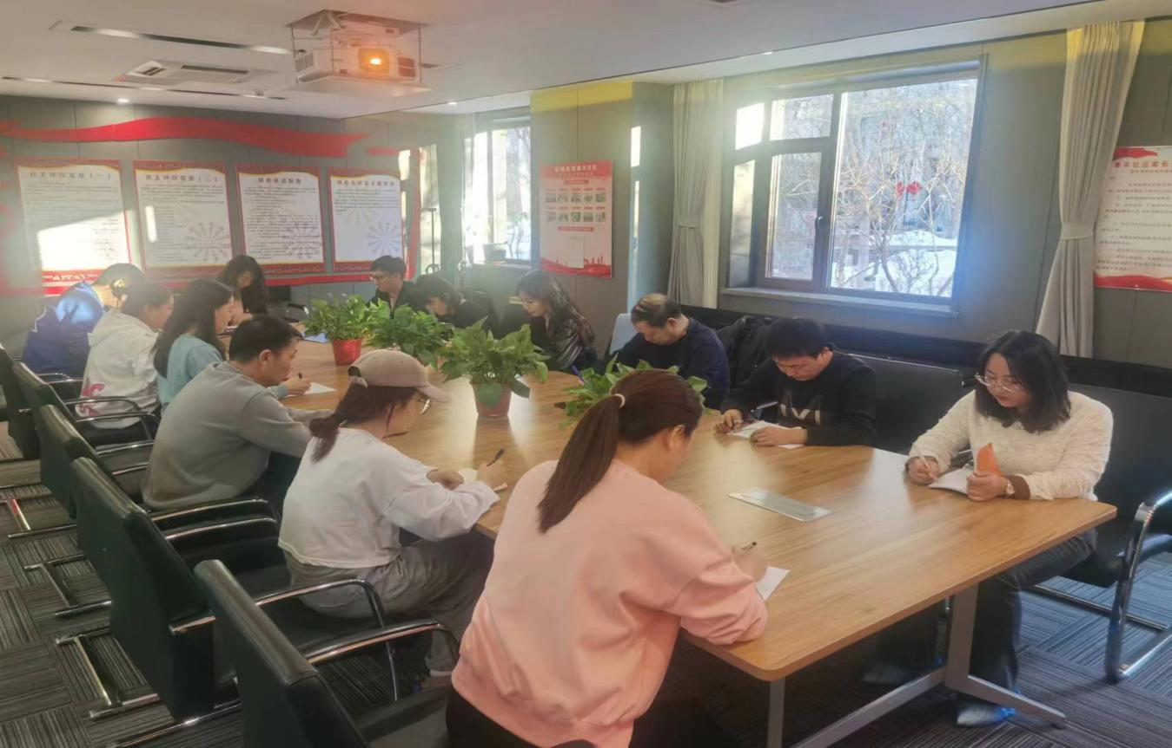图片信息

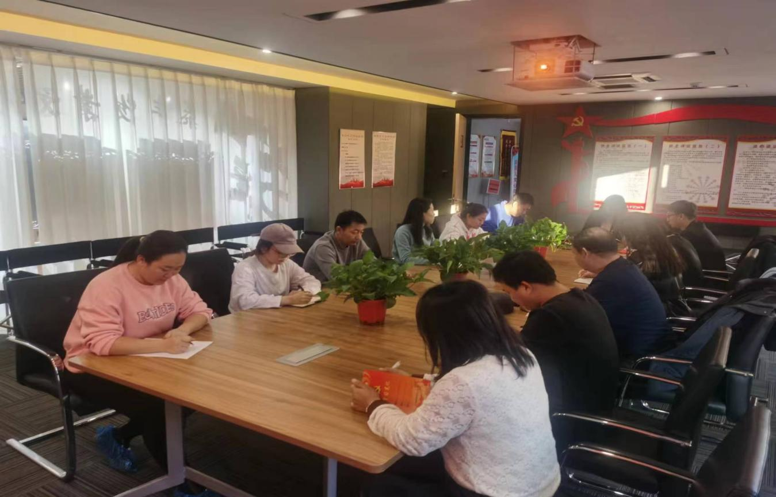

|  |  |  |
| --- | --- | --- |
| 2023年12月16日，泰丰社区党总支集中学习推动绿色发展，促进人与自然和谐共生重要论述  签到表 | | |
| 序号 | 姓名 | 备注 |
| 1 |  |  |
| 2 |  |  |
| 3 |  |  |
| 4 |  |  |
| 5 |  |  |
| 6 |  |  |
| 7 |  |  |
| 8 |  |  |
| 9 |  |  |
| 10 |  |  |
| 11 |  |  |
| 12 |  |  |
| 13 |  |  |
| 14 |  |  |
| 15 |  |  |